MINISTARSTVO ZDRAVLJA
1110
Na temelju članka 27. stavka 3. Zakona o presađivanju ljudskih organa u svrhu liječenja (»Narodne novine«, br. 144/2012) ministar zdravlja donosi
PRAVILNIK
O NAČINU IZVJEŠĆIVANJA, NAČINU VOĐENJA EVIDENCIJE I ROKOVIMA IZVJEŠĆIVANJA O OZBILJNIM ŠTETNIM DOGAĐAJIMA I OZBILJNIM ŠTETNIM REAKCIJAMA U POSTUPCIMA PRESAĐIVANJA LJUDSKIH ORGANA U SVRHU LIJEČENJA
Članak 1.
Ovim Pravilnikom propisuje se način izvješćivanja o ozbiljnim štetnim događajima i ozbiljnim štetnim reakcijama te način vođenja evidencije i rokovi izvješćivanja o ozbiljnim štetnim događajima i ozbiljnim štetnim reakcijama vezanim uz postupke od darivanja do presađivanja ljudskih organa u svrhu liječenja.
Članak 2.
Ovim se Pravilnikom u pravni poredak Republike Hrvatske prenose sljedeće direktive:
– Direktiva 2010/53/EZ Europskog parlamenta i Vijeća od 7. srpnja 2010. o standardima kvalitete i sigurnosti ljudskih organa namijenjenih presađivanju (SL L 243, 16. 9. 2010.),
– Provedbena direktiva Komisije 2012/25/EU od 9. listopada 2012. o načinu izvješćivanja o razmjeni ljudskih organa namijenjenih presađivanju između država članica (SL L 275, 10. 10. 2012.)
Članak 3.
Transplantacijski centri te sve zdravstvene ustanove uključene u postupke od darivanja do presađivanja ljudskih organa u svrhu liječenja obvezne su imenovati osobu/e zadužene za praćenje i dojavu ozbiljnih štetnih događaja i ozbiljnih štetnih reakcija te o tome obavijestiti Ministarstvo zdravlja (u daljnjem tekstu: Nacionalno koordinacijsko tijelo).
Članak 4.
(1) Svi zdravstveni radnici uključeni u postupke iz članka 3. ovoga Pravilnika obvezni su imenovanoj osobi u zdravstvenoj ustanovi dojaviti svaku ozbiljnu štetnu reakciju ili ozbiljni štetni događaj ili sumnju o ozbiljnoj štetnoj reakciji ili o ozbiljnom štetnom događaju koji zahtijevaju hitno postupanje, putem telefona bez odlaganja.
(2) Imenovana osoba obvezna je o svakoj ozbiljnoj štetnoj reakciji ili o ozbiljnom štetnom događaju ili sumnji na ozbiljnu štetnu reakciju ili na ozbiljni štetni događaj koji zahtijevaju hitno postupanje radi neposrednog ugrožavanja javnog zdravlja bez odlaganja obavijestiti Nacionalno koordinacijsko tijelo i Eurotransplant International Foundation (u daljnjem tekstu: Eurotransplant) telefonskim i pisanim putem.
(3) Nacionalno koordinacijsko tijelo obvezno je u suradnji s Eurotransplantom bez odlaganja o ozbiljnom štetnom događaju i/ili ozbiljnoj štetnoj reakciji ili sumnji na ozbiljni štetni događaj i/ili na ozbiljnu štetnu reakciju iz stavka 2. ovoga članka obavijestiti sve transplantacijske centre primatelje organa i nadležna tijela država u kojima se transplantacijski centri primatelja organa nalaze na način propisan obrascem u Prilogu I. koji je sastavni dio ovoga Pravilnika.
(4) Transplantacijski centar ili zdravstvena ustanova podnositeljica prijave dužna je dostaviti sve raspoložive informacije i izvršiti procjenu rizika te uzročno-posljedične povezanosti između uzimanja, odnosno presađivanja organa, odnosno drugih postupaka iz članka 3. ovoga Pravilnika i ozbiljne štetne reakcije ili ozbiljnog štetnog događaja te po završetku istraživanja dostaviti zaključak Nacionalnom koordinacijskom tijelu.
(5) Nacionalno koordinacijsko tijelo dužno je u roku od tri mjeseca od dostave početnog izvješća iz stavka 3. ovoga članka podnijeti Eurotransplantu i nadležnim tijelima država u kojima se transplantacijski centri primatelja organa nalaze, konačno izvješće o ozbiljnom štetnom događaju ili o ozbiljnoj štetnoj reakciji koje sadrži podatke navedene u Prilogu II. koji je sastavni dio ovoga Pravilnika.
Članak 5.
U slučaju zaprimanja dojave o ozbiljnoj štetnoj reakciji ili o ozbiljnom štetnom događaju ili sumnji na ozbiljnu štetnu reakciju ili na ozbiljni štetni događaj iz država članica Eurotransplanta ili drugih država, Nacionalno koordinacijsko tijelo dužno je bez odlaganja izvijestiti imenovanu osobu transplantacijskog centra primatelja organa te u suradnji s transplantacijskim centrom osigurati provedbu preventivnih i korektivnih mjera.
Članak 6.
(1) Osim postupaka iz članaka 4. i 5. ovoga Pravilnika Nacionalno koordinacijsko tijelo sudjeluje u međunarodnom sustavu Europske unije za hitno izvješćivanje i prijavi ozbiljnih štetnih reakcija i ozbiljnih štetnih događaja.
(2) Nacionalno koordinacijsko tijelo izrađuje i dostavlja godišnje izvješće o prijavljenim ozbiljnim štetnim događajima i ozbiljnim štetnim reakcijama, Europskoj Komisiji najkasnije do 30. lipnja tekuće godine za prethodnu godinu.
Članak 7.
Ovaj Pravilnik stupa na snagu osmoga dana od dana objave u »Narodnim novinama«.
Klasa: 011-02/13-02/41
Urbroj: 534-10-1-13-2
Zagreb, 9. travnja 2013.
Ministar
prof. dr. sc. Rajko Ostojić, dr. med., v. r.
PRILOG I.
POČETNO IZVJEŠĆE O SUMNJI NA OZBILJNI ŠTETNI DOGAĐAJ I/ILI NA OZBILJNU ŠTETNU REAKCIJU (OŠDR/O)
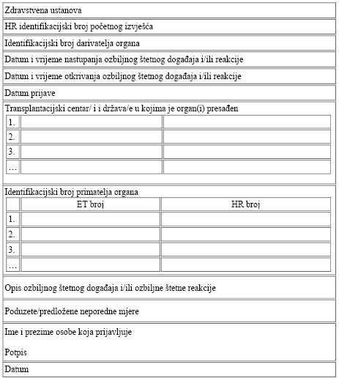
PRILOG II.
KONAČNO IZVJEŠĆE O OZBILJNOM ŠTETNOM DOGAĐAJU I/ILI O OZBILJNOJ ŠTETNOJ REAKCIJI
